CONTENIDOS MATEMÁTICOS COMUNES PRIMER TRIMESTRE 4º PRIMARIA
NOMBRE: | FECHA:

1.- Indica el valor de posición de los siguientes números.
A) 536 821 = _____________________________________________________ B) 3 892 605 = ____________________________________________________
2.- Escribe cómo se leen los números anteriores.
A) ______________________________________________________________
________________________________________________________________
B) ______________________________________________________________
________________________________________________________________
3.- Redondea el número 2 837 921 al orden de unidades que se indican.
A) A CM _________________________ B) A UMM _________________________
C) A DM _________________________ D) A UM __________________________
4.- Calcula mentalmente.
A) 8 432 + 3 000 = ___________ B) 9 855 - 5 000 = ____________
C) 24 x 6 = _________________ D) 1500 : 5 = _________________
5.- Indica si son propias , impropias o mixtas las siguientes fracciones.

1 | 2  7 | ________________________ | 2  3 | ____________________________
 | 8  5 | ________________________ | 4  9 | ____________________________

6.- Une con flechas las fracciones que sean equivalentes.
3  9 |  | 1  9 |  | 8  8 |  | 5  10
2  18 |  | 6  6 |  | 1  3 |  | 1  2
7.- Ordena de menor a mayor estas fracciones.

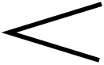
2 , 6 , 3 , 1
6 6 6 6

8.- Realiza las siguientes operaciones y ordena sus resultados de menor a mayor.
A) 9.02 + 2.2 = ______________ B) 2.22 + 6.02 = ______________
C) 5,22 - 2, 11= _____________ D) 8,75 - 3, 42= ______________

________ <________ <________ <________

9.- Si una pluma pesa 0,2 gramos. ¿Cuánto pesarán...
A) 10 plumas? _____________ B) 20 plumas? _____________
C) 100 plumas? _____________ D) 120 plumas? _____________

10.- Pedro y Andrea tiene 12 caramelos. Pedro se ha comido 1 cuarto de esos caramelos y Andrea se ha comido un tercio. ¿Cuántos caramelos se ha comido cada uno? ¿Cuántos caramelos les han quedado?

11.- Escribe con cifras los siguientes números.

Treinta y un millón doscientos cuarenta y siete = ___________________________
Siete millones doscientos ocho mil ciento noventa y cinco = __________________

12.- Transforma las siguientes fracciones decimales en números decimales.

6 4 15 1

10 10 10 10

13.- Indica el número 25,8 en los siguientes órdenes de magnitud.
A) En decenas = ____________ B) En centenas = ____________
C) En décimas = ____________ D) En centésimas= __________

14.- Calcula por aproximación y siguiendo el patrón
1 998 × 4 = _________
3 998 × 4 = __________
4 998 × 4 = __________
5 9984 × 4 = __________
15.- Calcula:
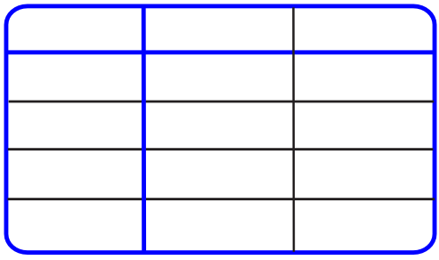
A) 2 568 x 67 B) 3 084 x 306

